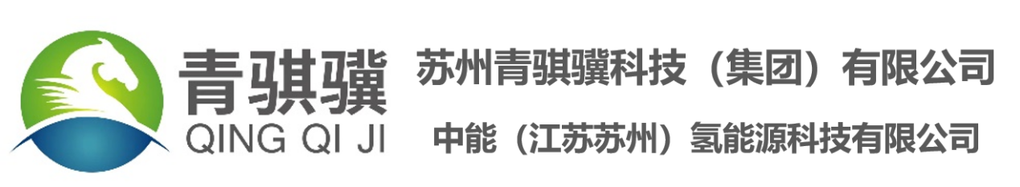
青骐骥中能（江苏苏州）氢能源科技有限公司

4×1000标方电解水制氢系统

技
术
方
案

青骐骥中能（江苏苏州）氢能源科技有限公司
2026年9月

一、制氢装置特点

1. 制氢系统工艺流程
整个工艺系统包含：变压器、整流柜、电解槽、气液分离框架、氢气纯化框架、补水配碱框架、闭式冷却塔、纯水机、冷冻水机等几个部分。
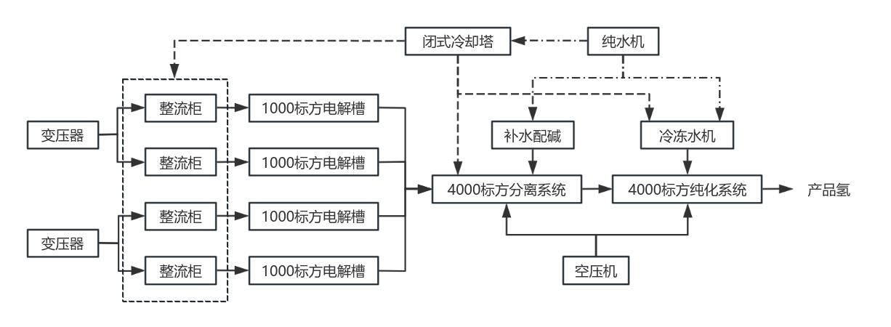
图1. 工艺流程示意图

1.1 变压整流系统
整流柜采用IGBT整流电源。
变压器、整流柜、电解槽的电气连接示意图如下：
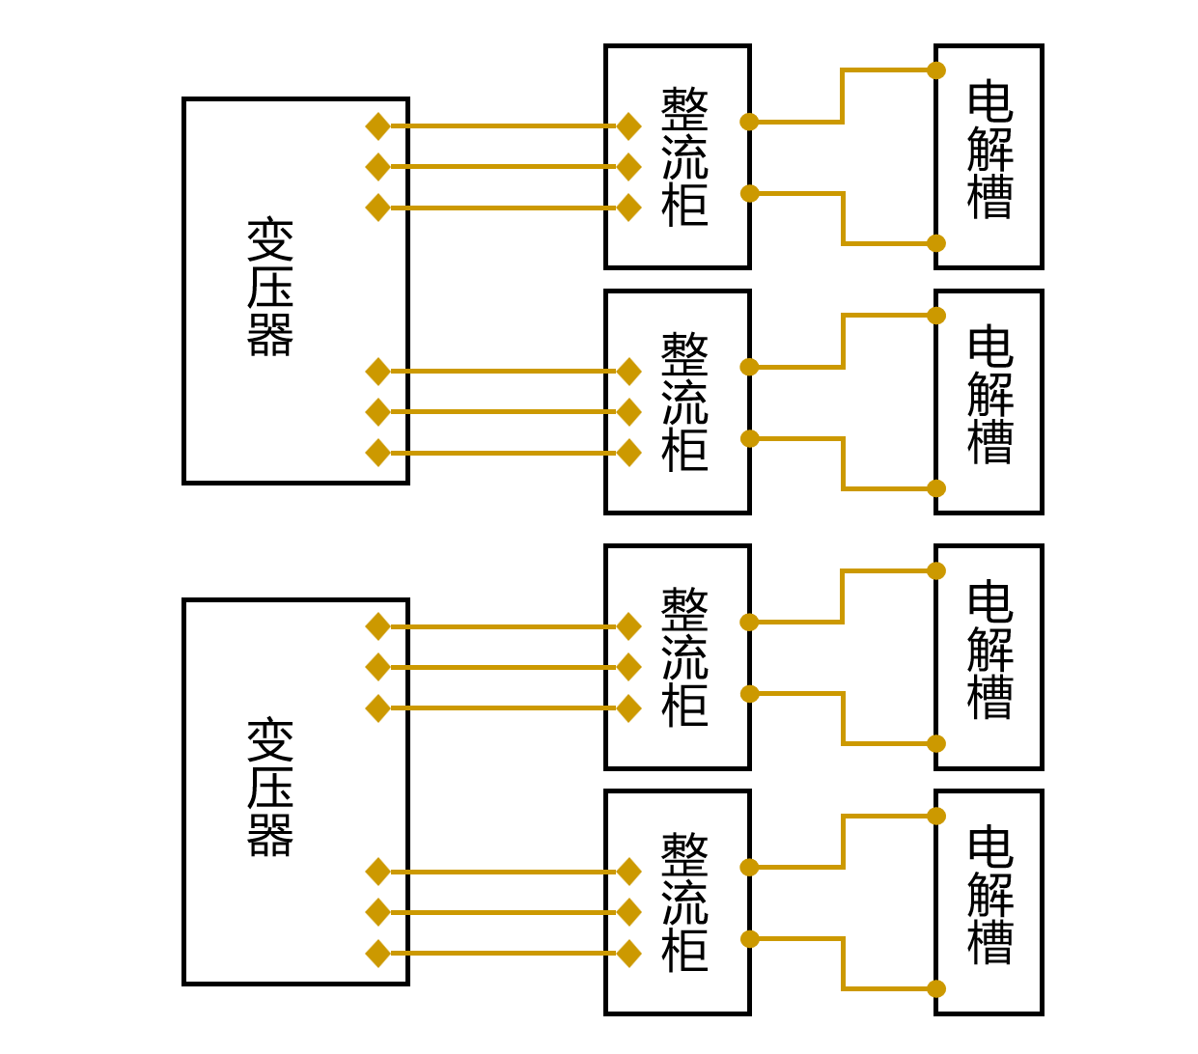
图2. 电解槽电力接入方案图

1.2 分离及纯化系统
碱性电解水制氢（氧）是用30%KOH水溶液作为电解液，将水电解为氢气和氧气的过程，其电极反应式为:
阴极：${2H}_{2}O+{2e}^{−}→H_{2}↑+{2OH}^{−}$
阳极：${2OH}^{−}−{2e}^{−}→H_{2}O+{1/2O}_{2}↑$
总反应：${2H}_{2}O→{2H}_{2}↑+O_{2}↑$

1.2.1分离系统
电解槽和分离系统的流程图如下：
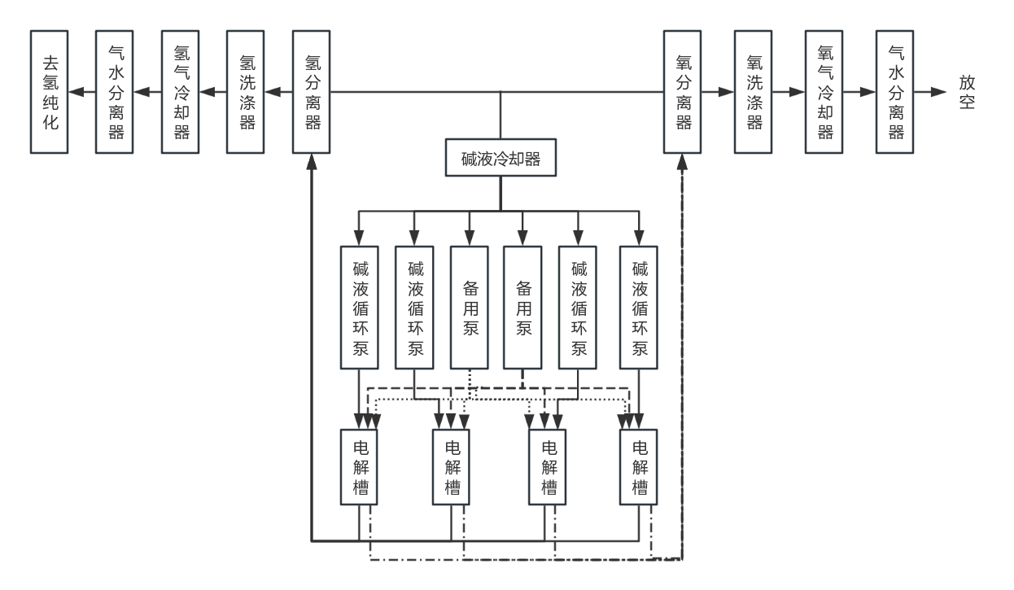
图3. 1000Nm³/h电解槽和4000Nm³/h分离系统流程示意图
分离框架主要由氢分离器、氧分离器、氢洗涤器、氧洗涤器、氢气冷却器、氧气冷却器、氢气水分离器、氢排水器、氧排水器、碱液冷却器、碱液过滤器、碱液循环泵及其配套的管道、阀门、仪表、设备框架等组成，其中，氢分离器、氧分离器、碱液过滤器采用碳钢镀镍材质，碱液换热器碱液接触部分采用316L材质，其余容器采用304材质。
根据功能划分，分离系统主要由以下子系统组成：
（1）氢氧气体系统
纯水在电解槽内在直流电的作用下分解，在电解小室的阴、阳极板上面分别产生氢气、氧气。从电解小室出来的氢气、氧气分别随碱液一起通过极框上各自的汇流通道从电解槽一端流出，进入氢、氧分离器，在重力作用下，氢（氧）气与碱液发生沉降分离，分离出的氢（氧）气在分离器上部的洗涤器和冷却器中得到洗涤、冷却。氧气进入气水分离器进一步分离出液滴，经氧侧压力调节阀后排出。氢气经气水分离器进一步冷凝后，再经氢侧气动调节阀后排出。
（2）碱液循环系统（碱液内循环）
从电解槽出来带着氢气和氧气的碱液在氢（氧）分离器中分别靠重力的作用与氢（氧）分离。通过碱液循环泵提供碱液循环的动力。碱液经过过滤器时，机械杂质被除去。经过滤的碱液进入电解槽下部，并通过特殊的通道均匀分配到各个电解小室。电解液在各个小室内（二块极板之间）自下而上流动，不断得到电解，从而形成了电解液的内循环系统。
（3）补水系统
水箱中的原料水通过补水泵注入氢（氧）洗涤器，供氢（氧）气洗涤。洗涤器是一个水封结构，多余的补充水通过中心溢流管流入氢（氧）分离器下部，与碱液一起进入碱液循环系统，从而达到了补充水的目的。补水泵的工作是间隙性的，它的启停受氢氧分离器内碱液液面的控制。
（4）配碱及补碱系统
碱箱中的原料水由配碱泵循环，同时不断加入氢氧化钾，氢氧化钾不断溶解，配制成适宜浓度的碱液。碱液箱中的碱液通过配碱泵打入制氢系统，注满电解槽后碱液分别进入氢（氧）分离器。该系统在首次开机或停机后补充碱液时适用。
水电解过程中，碱液起到了增加电导的作用，理论上是不消耗的。实际上，随着氢氧气带出的水分，总含有微量的碱液。设备在长时间运行后，碱液的浓度要下降，导致电耗上升，设备无法在额定状态下运行。这时应补充碱液。碱液的比重为1.28（30%KOH溶液，30℃），当下降至1.22时，须补碱，一般情况下15天测试一下比重，以确定是否补充碱。
在系统运行时，碱液可以靠补水泵注入。只要把补水泵的入口切换至碱箱的出口，在补水泵启动时，碱液就被注入制氢系统内，此过程不需要停机。
（5）冷却水系统
冷却水经过气动薄膜调节阀进入碱液冷却器冷却循环碱液，从而达到控制系统工作温度的目的。
此外，冷却水进入氢（氧）气体冷却器，冷却氢气（氧气），可以降低气体的出口温度。
（6）氮气系统
本装置设有充氮口管道，通过设在氢氧分离器碱液汇流管道上的阀门，可以向系统中充氮，进行吹扫、置换和气密试验。首次开机和检修后系统开机前必须进行吹扫、气密试验和置换。
（7）排污系统
在碱液过滤器、氢排水器、氧排水器等处均设有排污口，以进行杂质或冷凝水的排出。

1.2.2 纯化系统
本方案采用1套4000Nm³/h氢气纯化系统，工艺流程图如下：
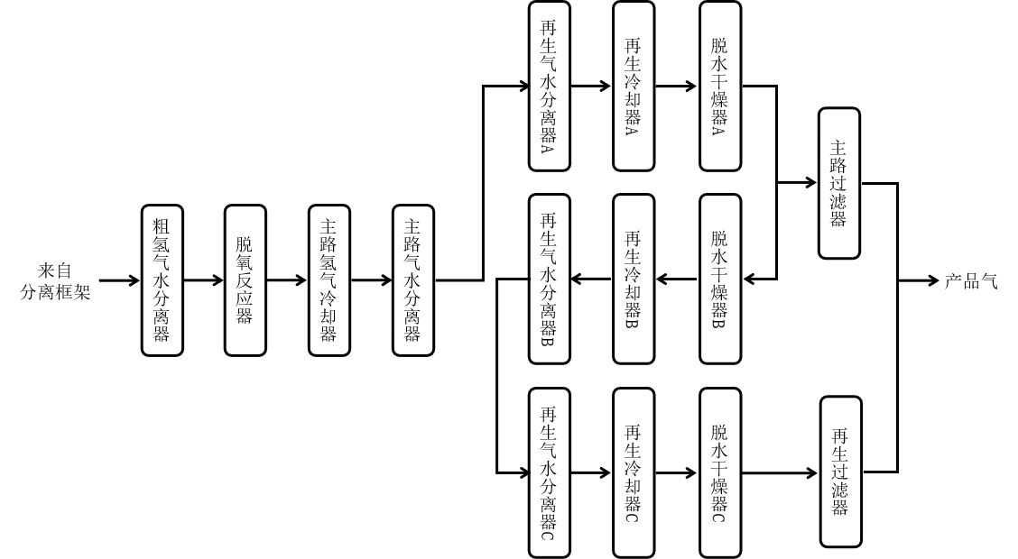
图4. 4000Nm³/h氢气纯化系统流程示意图
（干燥器A工作、B再生、C吸附再生气状态）
纯化框架主要由粗氢气水分离器、脱氧反应器、主路氢气冷却器、主路气水分离器、再生气水分离器A/B/C、再生冷却器A/B/C、脱水干燥器A/B/C、主路过滤器、再生过滤器及其配套的管道、阀门、仪表、设备框架等组成，容器均采用304材质。
来自分离框架的氢气经过粗氢气水分离器进一步脱水后，流入脱氧反应器。脱氧器内装填有钯触媒，微量氧气在钯触媒的催化作用下与氢气反应生成水，从而被脱除。脱氧后的氢气通过主路换热器和主路气水分离器进行降温，然后进入再生气水分离器A、再生冷却器A及脱水干燥器A，脱水干燥器A内的分子筛吸附氢气中的水分，对氢气进行干燥。完成脱水的大部分产品气经过滤器进入后续系统。同时，脱水干燥器B需要使用部分产品氢气进行分子筛再生。
脱水干燥器B再生加热状态：部分产品氢气被脱水干燥器B中的电加热元件加热，并流过分子筛，带走分子筛中的水分。夹带着水蒸汽的氢气进入再生冷却器B和再生气水分离器B，水蒸气冷却凝结后进入集水器，其底部自动阀门定时排出。冷却后的氢气入再生气水分离器C、再生冷却器C和再生干燥器C，其中的分子筛吸附此部分氢气中的水分，使再生用氢气再次成为露点合格的产品氢气，经过滤器进入后续系统。
为了提升干燥脱水效果，本方案采用冷冻水机为纯化系统提供7℃的冷冻水。

1.2.3 控制系统
全套电解水制氢系统采用PLC，实现控制、报警、联锁等功能。
（1）制氢系统的控制回路及参数采集点
I. 压力控制系统
通过安装在氧侧分离器上的压力变送器进行压力测量并将测量信号变为4～20mA的直流信号送至PLC，经过与设定值的比较，通过PID运算，输出电信号给电气转换器，转换产生0.02～0.1MPa的气信号，以此控制氧侧气动薄膜调节阀的开度来达到控制系统压力的目的。系统的压力可以在上位机上设定。
II. 液位控制系统
a 分离器液位的控制
在电解过程中，原料水不断消耗，使氢氧分离器液位不断下降，因此需要通过补水泵补充原料水，以满足电解消耗的需要。
本系统是通过安装在氢侧和氧侧的差压变送器进行液位高度测量，并产生标准的4～20mA电流信号，输入PLC；通过与设定的补水液位进行比较，产生输出信号来控制补水泵的开停。液位上下限报警及联锁值可以在上位机上设定。
b 氢氧侧压力差的控制
本系统的任务是控制电解槽氢、氧侧的压力平衡。由安装在氧侧分离器和氢侧分离器上的差压变送器分别测量氢、氧侧的气、液相压差，两个4～20mA测量信号被送入PLC。氢侧压力作为给定，氧侧压力作为测量进行比较和PID运算（P：比例，I：积分、D：微分（可选项）正作用运算）。运算结果输出给电气转换器，转换产生0.02～0.1MPa的气信号，控制安装在氢气出口管道上的气动薄膜调节阀的开度，从而达到控制两侧压力平衡的目的。
Ⅲ 槽温控制系统
电解槽工作温度是装置的一个重要参数。实践证明在气体产量、环境温度与循环碱量固定的情况下，槽温与循环碱温成线形比例关系，因此可以利用调节循环碱温来达到控制槽温的目的。温度变送器安装在碱液冷却器上，其输出信号送至PLC，与输入PLC的槽温设定值进行比较，与送入信号进行反作用PID运算，再输出信号给电气转换器产生0.02～0.1MPa的气信号，控制安装在冷却水管道上的调节阀的开度，从而控制循环碱温。
制氢系统的重要参数检测点：
①系统压力
②氧液位
③氢液位
④碱温
⑤氢、氧压差
⑥氧槽温
⑦氢槽温
⑧碱液循环量
⑨氧含氢量
⑩氢含氧量
（2）纯化系统的控制回路及参数采集点
氢气进入纯化装置的气水分离器分离游离态水后再进入脱氧气，通过脱脱氧气加热丝温监测，配电柜温控模块进行温度调节，来进行脱氧，在钯触媒催化剂的作用下，使原料氢中的杂质氧与氢发生反应生成水。脱出杂质氧后，经过氢气冷却器和气水分离器，冷却并去除游离的凝水，然后进入干燥器系统，干燥塔ABC工作、再生、辅助工作轮流运行。通过脱氧塔、干燥塔ABC的出口温与设定值的对比，连锁纯化系统停机。最后高效过滤器除尘和压力调节阀PID调节给定纯化工作压力，纯化压力作为测量进行比较和PID运算（P：比例，I：积分、D：微分（可选项）正作用运算）。运算结果输出给电气转换器，转换产生0.02～0.1MPa的气信号，控制安装在纯化出口管道上的气动薄膜调节阀的开度。
纯化系统的重要参数检测点：
①纯化压力
②微氧含量
③露点含量
④脱氧塔加热丝温度
⑤脱氧塔出口温
⑥干燥塔ABC加热丝温度
⑦干燥塔ABC出口温
⑧再生流量

2. 主要设备技术指标

（1）电解槽
表1. 电解槽技术参数表（单台）
序号 | 项目 | 单位 | 参数
1 | 氢气产量 | Nm³/h (0℃，l atm) | 1000
2 | 氧气产量 | Nm³/h (0℃，l atm) | 500
3 | 工作压力 | MPa | 1.6
4 | 工作温度 | ℃ | 90±5
5 | 额定直流电耗 | kWh/m³H₂ | ≤4.0
6 | 功率调节范围 | % | 30-120

（2）分离框架
表2. 分离框架技术参数表
序号 | 项目 | 单位 | 参数
1 | 氢气处理量 | Nm³/h (0℃，latm) | 4000
2 | 氧气处理量 | Nm³/h (0℃，latm) | 2000
3 | 工作压力 | MPa | 1.6
4 | 氢气纯度 | ％ | ≥99.8
5 | 氧气纯度 | ％ | ≥98.5
6 | 工作温度 | ℃ | 90±5

（3）纯化框架
表3. 纯化框架技术参数表
序号 | 项目 | 单位 | 参数
1 | 氢气处理量 | Nm³/h(0℃，1atm) | 4000
2 | 出口氢气压力 | MPa | 1.4
3 | 出口氢气纯度  （体积分数） | % | 99.999
4 | 出口氧气含量  （体积分数） | 10⁻⁶ | ≤1
5 | 出口氢气露点 | ℃ | -70
6 | 干燥塔数量 | 个 | 3
7 | 干燥切换周期 | h | 8

（4）整流柜
表4. 整流柜技术参数表（单台）
序号 | 项目 | 单位 | 参数
1 | 类型 | / | IGBT
2 | 输出功率 | MW | 6.3
3 | 输出电压 | V | 最大500
4 | 输出电流 | A | 最大12600
5 | 使用条件 | / | 室内
6 | 冷却方式 | / | 水冷

（5）变压器
表5. 变压器技术参数表（单台）
序号 | 项目 | 单位 | 参数
1 | 输入 | / | 10kV/3相
2 | 额定容量 | MVA | 13.5
3 | 冷却方式 | / | 油浸风冷
4 | 使用条件 | / | 户外
5 | 备注 | 变压器与整流柜采用“一拖二”形式

- 系统公用工程及消耗

1. 设备用水负荷表
序号 | 内容 | 单位 | 参数 | 备注
1 | 气液分离装置：冷却水 | m³/h | 560
2 | 氢气纯化设备：冷冻水 | m³/h | 50
3 | 气液分离装置：除盐水 | m³/h | 4
（1）循环冷却水：供水水压0.3-0.5MPa，供水温度25-32℃，水质满足GB 19774-2005相关要求。
（2）冷冻水：供水压力0.3-0.5MPa，供水温度7℃。
（3）除盐水：电阻率≥1.0×10⁵Ω·cm；Fe^{2＋}≤1mg/L；CI⁻＜2mg/L；悬浮物＜1mg/L。

2. 设备用气负荷表
序号 | 内容 | 单位 | 参数 | 备注
1 | 气液分离装置：仪表气 | m³/h | 10
2 | 氢气纯化设备：仪表气 | m³/h | 10
3 | 气液分离装置：氮气 | Nm³/次 | 320 | 运行时不需要
4 | 氢气纯化设备：氮气 | Nm³/次 | 120 | 运行时不需要
（1）仪表气：压力0.5-0.7MPa，含油量＜5mg/m³，尘粒＜20um，露点低于环境温度10℃以下。
（2）氮气：0.5 MPa，露点低于环境温度 10℃以下，无油、无尘。

3. 主要设备用电负荷
序号 | 用电设备名称 | 单台设备预估功率（kW） | 套数 | 备注
1 | 碱液循环泵 | 18.5 | 6 | 380V/四用两备
2 | 补水泵 | 3 | 2 | 380V/一用一备
3 | 配碱泵 | 3 | 1 | 380V
4 | 纯化脱氧塔 | 160 | 1 | 380V
5 | 纯化干燥塔  3个塔，1个工作 | 113 | 3 | 380V
6 | 闭式冷却水塔 | 80 | 1 | 380V
7 | 冷冻水机 | 260 | 1 | 380V
8 | 纯水机 | 36 | 1 | 380V
9 | 空压机 | 11 | 1 | 380V

